Министерство образования Республики Башкортостан
Государственное бюджетное образовательное учреждение Белебеевская специальная (коррекционная) общеобразовательная школа VIII вида

Урок музыки в 8 классе
тема:
«Петр Ильич Чайковский –
жизнь и творчество»

Составила учитель музыки:
Митряшкина О.А.

Белебей 2013

Цель: формировать знания о жизни и творчестве П.И.Чайковского

Задачи:
коррекционно - образовательная
- познакомить обучающихся с жизнью и творчеством великого русского
композитора П.И.Чайковского;
коррекционно - развивающие
- корригировать мышление, внимание, память, моторику, чувство ритма,
музыкальный слух;
- развивать речевую активность;
- развивать эмоциональную отзывчивость и реагирование на музыку;
- развивать музыкально-исполнительские навыки, активизировать
творческие способности;
коррекционно – воспитательная
- воспитывать интерес, и любовь к классическому музыкальному
искусству П.И.Чайковского.

Музыкальный материал:
П.И.Чайковский «Мама» из фортепианного цикла «Детский альбом»
П.И.Чайковский «1-й фортепианный концерт» (фрагмент),
в исполнении В.Клиберна
П.И.Чайковский «Баба Яга» из фортепианного цикла «Детский альбом»
П.И.Чайковский «Итальянская песенка» из фортепианного цикла
«Детский альбом»
П.И.Чайковский «Вальс цветов» из балета «Щелкунчик»
П.И.Чайковский «Уж, как по мосту мосточку» хор из оперы
«Евгений Онегин»
Песни: «Пусть всегда будет солнце», «Моя Россия»

Техническое оснащение: ноутбук, колонки, проектор, фортепиано.

Материалы и оборудование:
- портрет П.И.Чайковского,
- презентация,
- карточки для Разминки: «Музыка – композитор – исполнитель –
слушатель» (Приложение 1),
- карточки для составления рассказа о произведении (Приложение 3),
- теоретический материал для тетрадей (Приложение 2),
- «Проверь себя!» тест по теме урока (Приложение 4),
- тексты песен «Моя Россия»,
- карточки для каждого обучающегося
«Характеристика музыкального произведения» (опорные слова),
- названия прослушиваемых произведений,
- новые слова для раздела «Музыкальный словарь»,
- «звездочки» для подсчета уровня активности каждого обучающегося на уроке

План урока:
Деятельность учителя | Деятельность обучающихся
I. Организационный момент
1.1. Музыкальное приветствие | Музыкальное приветствие
1.2. Отчет дежурного | Обучающийся (дежурный)
1.3. План урока | Слушают
1.4. Разминка (Приложение 1) | Выполняют задание «Музыка – композитор – исполнитель – слушатель»
II. Основная часть
2.1. «Петр Ильич Чайковский –  жизнь и творчество» -  беседа, слушание музыки  В. Клиберн 1-й концерт | Слушают, отвечают на вопросы
2.2. Слушание музыкального произведения | Смотрят, слушают, дают характеристику музыкальному произведению
2.3. Слушание музыкальных произведений | Смотрят, слушают, составляют рассказ о музыкальном произведении (Приложение 3)
Зарядка для глаз «Ромашки»
III. Закрепление теоретического материала
3.1. Проверь себя!» выполнение теста  (Приложение 4) | Работают в карточках с тестовыми заданиями
3.2. «Учитель – ученик» (форма проверки) | Работают в парах, проверяют работы соседа по парте
IV. Вокально-хоровая работа
4.1. Вокальная разминка (Физминутка) | Выполняют упражнения.
4.2. Проверка домашнего задания  «Пусть всегда будет солнце» | Исполнение песни на оценку
4.3. Работа с песней «Моя Россия»  - знакомство  - рассказ о песне  - разучивание припева | Слушают  Слушают, составляют рассказ о песне  Читают текста припева, поют мелодию
V. Подведение итогов урока
5.1. Обобщение деятельности на уроке | Слушают, подсчитывают полученные звездочки за работу на уроке.
5.2. Выставление оценок | Открывают дневники для выставления оценок
5.3. Запись домашнего задания | Записывают домашнее задание
5.4. Музыкальное прощание | Музыкальное прощание

Приложение 1.
«Разминка»
Выбери правильные ответы (работа на доске)
техничес-кое
искусство
звуковое
искусство

искусство отражаю-щее
жизнь
сочетание тишины и звуков
искусство
образов
МУЗЫКА

творческая личность
человек, который придумывает музыку
профессия человека
человек, который пишет стихи

талантливая
личность
КОМПО-
ЗИТОР

бегущий человек
человек,
который поет

человек,
который играет
на музыкальных инструментах
человек,
который танцует

артист
ИСПОЛ-НИТЕЛЬ

зритель в концертном зале
человек, который слушает

ценитель
музыки
человек, который разговаривает

человек, который смотрит

СЛУША-
ТЕЛЬ

Приложение 3.
Составь рассказ о произведении
1 | 2  Характеристика  произведения | 3  Тема | 4  Мое  мнение…
композитор | Оно  звучало… | Композитор  в музыке  изобразил | Прозвучавшее  Произведение
название  произведения | (смотри таблицу) | образ  мамы | мне понравилось
 |  | детскую жизнь | мне не  понравилось
 |  | картину природы
сказочный
персонаж

далекую
страну

чувства
человека

Приложение 2.
_____________________ (дата урока)
Тема: Жизнь и творчество П.И.Чайковского
25 апреля 1840года в семье начальника
Камско-Воткинского завода Ильи Петровича
Чайковского родился сын Пётр.
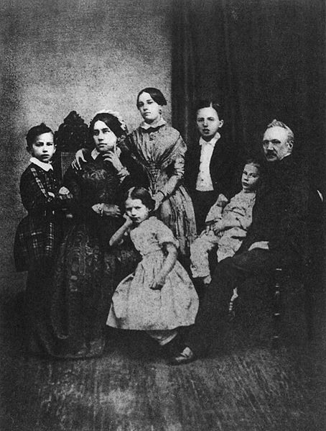
Родители Петра Ильича любили музыку.
Его мать играла на фортепиано и пела,
в доме стоял механический орган — оркестрина.
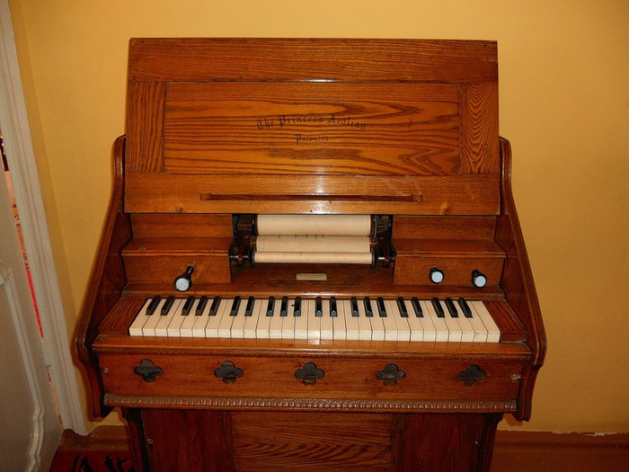
В сентябре 1850 года Петр поступил в Училище правоведения.
В 1859 заканчивает Училище правоведения и поступает на
службу в Министерство юстиции.
С 1862 занимается в Петербургской консерватории.
В 1866 переезжает в Москву для работы в должности
преподавателя музыкальных классов Московской консерватории.
Много сочиняет, путешествует.
Сочинения: 10 опер, 3 балета, 7 симфоний много фортепианной,
концертной, вокальной музыки и т.д.

Приложение 4.

_____________________(Ф.И. обучающегося)
Проверь себя: «Жизнь и творчество П.И.Чайковского»
1. Кто изображен на фотографии:
А) Глинка М.И.
Б) Пушкин А.С.
В) Чайковский П.И.

2. Какой инструмент стоял в доме Чайковских?
А) Оркестрина
Б) Гусли
В) Баян
3. Где работал П.И.Чайковский?
А) в Министерстве юстиции
Б) в Школе
В) Московской консерватории
4. Сколько написано композитором опер?
А)15 опер
Б) 10 опер
В) 77 опер
5. Сколько композитором написано балетов?
А) 3 балета
Б) 8 балетов
В) 1 балет

Приложение
Названия произведений
П.И.Чайковский  «МАМА»  из фортепианного цикла  «Детский альбом» | П.И.Чайковский  «Баба Яга»  из фортепианного цикла  «Детский альбом»
П.И.Чайковский  1-й фортепианный концерт  (фрагмент)  исполняет пианист  Ван Клиберн | П.И.Чайковский  «Уж, как по мосту мосточку»  хор из оперы  «Евгений Онегин»
П.И.Чайковский  «Итальянская песенка»  из фортепианного цикла  «Детский альбом» | П.И.Чайковский  «Вальс цветов»  из балета  «Щелкунчик»

